AB 1: Im Internet nach Informationen suchen
Ergänze die Lücken durch diese Wörter:
Suchfeld, Browser, Icon, Suchergebnisse, Internet, beste, Adresszeile, Suchmaschine

Du möchtest mit deinem Computer, Tablet oder Smartphone ins ______________ gehen, um dort zu einer Suchmaschine zu kommen. Dazu brauchst du einen ______________. Dieser heißt zum Beispiel Firefox oder Google Chrome, Safari, Opera oder Microsoft Edge. Wenn du auf das dazugehörige ___________ klickst, kommst du ins Internet.
Jetzt musst du die Internetadresse deiner Suchmaschine in die ____________________ oben eingeben. Zum Beispiel: www.fragfinn.de oder www.blinde-kuh.de
Bei fragFINN siehst du jetzt diese Internetseite:
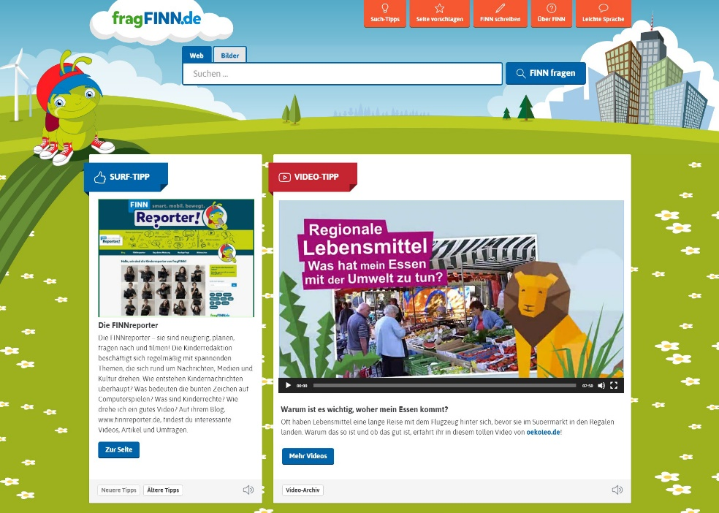

In das leere _________________ neben „FINN fragen“ kannst du jetzt deinen Suchbegriff, deine Suchbegriffe oder eine Frage eintragen.
Anschließend bekommst du mehrere _______________________mit Seitentitel und Kurzbeschreibung von der _____________________geliefert. Schau dir alles genau an, bevor du dich entscheidest! Nicht immer ist das erste Ergebnis auch das ____________.

Kennst du dich jetzt aus? Auf dem Bildschirm unten sind einige Icons und Felder abgebildet. Beschrifte die Pfeile und benutze Begriffe, die du im Lückentext gelernt hast.

